Пресс-релиз

Творческие конкурсы про лето и ПДД
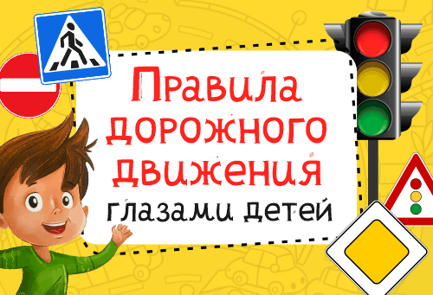
С целью уменьшения дорожно-транспортных происшествий в летний период с участием детей, посещающих дошкольные и школьные учреждения, образовательный портал «НИКА» (оценика.рф) приглашает учащихся и воспитанников образовательных организаций, педагогов, родителей и всех жителей региона принять участие во всероссийских творческих конкурсах.
Для участия необходимо сделать электронную заявку на официальной странице конкурса:
1. «Правила дорожного движения глазами детей» - оценика.рф/konkursy/pdd
2. «Волшебное мгновение моего лета» - оценика.рф/konkursy/volshebnoe-mgnovenie-moego-leta
3. «Пейзажи Родины моей!» - оценика.рф/konkursy/peyzazhi-rodiny
4. «Люблю тебя, мой край родной!» - оценика.рф/konkursy/lyublyu-tebya-moy-kray-rodnoy
Творческий подход к изучению правил дорожного движения позволяет лучше усвоить главные принципы безопасного поведения детей на дороге.
Все работы публикуются в СМИ «Образовательный портал «НИКА» - оценика.рф
Порядок и условия участия представлены в Положениях (см. Приложение или на странице конкурса). С более подробной информацией можно ознакомиться на официальном сайте конкурсов оценика.рф По вопросам обращайтесь к координаторам конкурса по адресу: admin@oc-nika.ru
Полный перечень конкурсов представлен на официальном сайте оценика.рф

